**CURSO VIRTUAL DE LLA**

**Buenas prácticas de farmacia- Preparación de Blinatumomab**

***EDWIN ENRIQUE MONDUL MARTINEZ***

Profesional Químico Farmacéutico, egresado de la Universidad del Atlántico. 17 años de experiencia en escenarios relacionados con el área de la salud con énfasis en las terapias antineoplásicas. Dentro de los diferentes ámbitos laborales he desempeñado el cargo de Coordinador de central de mezclas durante 17 años, lo que me ha brindado la experiencia en el manejo de diferentes medicamentos para el manejo del cáncer, no solo desde la parte técnica de su manipulación, sino también desde la parte práctica del uso en los pacientes. Docente con desarrollo de asignaturas como: Toxicología, Buenas Prácticas de Dispensación, Laboratorios prácticos de Farmacotécnia, Farmacognosia y Farmacia Magistral, Gases Medicinales, Fundamentos de Investigación.

**OBJETIVOS GENERALES**

Dar información a los profesionales de la salud, especialmente a los encargados de los procesos farmacéuticos, acerca de la importancia del conocimiento de las terapias (protocolos médicos) basados en la medicación utilizada en los diferentes pacientes. Esto con el fin de mejorar la comunicación asertiva entre las partes, evitando errores de medicación.

Fortalecer a los profesionales de la salud en los conceptos inherentes a la manipulación efectiva de las sustancias medicamentosas utilizadas en las diversas terapias antineoplásicas e inmunoterapias en el tratamiento de la LLA, basados en la ética y responsabilidad de los participantes.

Establecer un camino, en lo posible el camino ideal, para obtener los máximos resultados positivos en el actor más importante de nuestro sistema de salud, el paciente, brindando no solo una buena atención médica, sino también, asistencial y farmacéutica, hablando todos el mismo idioma, que es el idioma del paciente.

**INTRODUCCIÓN**

El presente modulo busca brindarle información necesaria para orientarlos en un mundo extenso e interesante y muy inexplorado como lo es el mundo de las enfermedades leucémicas, especialmente en las diferentes terapias utilizadas para el tratamiento de la enfermedad.

Daremos cuenta de la evolución que hemos tenido a nivel mundial con respecto a los tratamientos concebidos para su contrarrestación y cura, evolución a la cual nuestro país, Colombia no ha sido ajeno, gracias a la intervención de la industria farmacéutica y su accesibilidad para la mayoría de los pacientes.

Todas y cada una de las terapias utilizadas cuenta con ventajas y desventajas, pero es precisamente la evolución de las terapias lo que hace que hoy podamos contar con medicamentos más avanzados, dirigidos, especializados.

**TRATAMIENTOS**

El principal tratamiento de la leucemia linfocítica aguda (ALL) en adultos es generalmente quimioterapia a largo plazo. En los últimos años, los médicos han comenzado a utilizar regímenes de quimioterapia más intensivos, lo que ha conducido a más respuestas al tratamiento. Pero estos regímenes también tienen más probabilidades de causar efectos secundarios, como recuentos bajos de glóbulos blancos. Es posible que los pacientes necesiten tomar otros medicamentos para prevenir o tratar estos efectos secundarios.

Por lo general, el tratamiento consiste en tres fases:

* **Inducción** (inducción de la remisión)
* **Consolidación** (intensificación)
* **Mantenimiento**

Por lo general, el tratamiento total tarda aproximadamente 2 años, siendo la fase de mantenimiento la que requiere más tiempo.

La ALL se puede propagar al área que rodea el cerebro y la médula espinal. Algunas veces, esto ya ha ocurrido cuando se realiza por primera vez el diagnóstico de la ALL. Esta propagación se descubre cuando el médico realiza una [punción lumbar](https://www.cancer.org/es/cancer/leucemia-linfocitica-aguda/deteccion-diagnostico-clasificacion-por-etapas/como-se-diagnostica.html) y se descubren células leucémicas en el líquido cefalorraquídeo que rodea el cerebro y la médula espinal

**Inducción**

El objetivo de la quimioterapia de inducción es lograr que la leucemia entre en [remisión (remisión completa)](https://www.cancer.org/es/cancer/leucemia-linfocitica-aguda/deteccion-diagnostico-clasificacion-por-etapas/como-se-clasifica.html). Esto significa que ya no se encuentran células leucémicas o están presentes en un porcentaje <5% en las muestras de médula ósea (en la biopsia de la médula ósea), que regresan las células normales de la médula y que los recuentos de células sanguíneas retornan a niveles normales. Sin embargo, una remisión no es necesariamente una cura, ya que las células leucémicas aún pudieran estar escondidas en algún lugar del cuerpo.

La quimioterapia de inducción generalmente dura alrededor de un mes. Puede que se usen diferentes combinaciones de medicamentos de quimioterapia, aunque generalmente incluye:

* Vincristina
* Dexametasona o prednisona
* Un medicamento con antraciclina, como doxorrubicina (Adriamycin) o daunorrubicina.

La Vincristina es un antineoplásico que pertenece al grupo de Antineoplásicos de origen vegetal

La vincristina y los demás alcaloides de la vinca ejercen sus efectos citotóxicos interfiriendo con los microtúbulos que forman los husos mitóticos durante la metafase, interrumpiendo así el ciclo celular. Estos alcaloides se unen a las subunidades a y b de la tubulina en la fase S del ciclo celular. Como consecuencia, la tubulina no puede polimerizarse para formar los microtúbulos que intervienen en varias funciones celulares, como la formación del huso mitótico, el desplazamiento de neurotransmisores a través de los axones, etc. Las estructuras microtubulares se agregan formando protofilamentos que experimentan una desintegración creciente.

Este tipo de mecanismo de acción hace que la Vincristina y otros alcaloides de la Vinca se conviertan en fármacos de elección para el tratamiento de enfermedades proliferativas muy rápidas, como el caso de la LLA.

Para el caso de las antraciclinas, que pertenecen al grupo de los Antibióticos citotóxicos, son sustancias naturales producidas fundamentalmente por hongos capaces de alterar el crecimiento de otras células vivas.

Las antraciclinas son sustancias coloreadas producidas por el hongo Streptomyces y con un mecanismo de acción múltiple. La molécula de antraciclina se intercala entre las bases del ADN y produce alteraciones de la replicación y la transcripción proteica. Además, estos compuestos provocan una inhibición de la topoisomerasa tipo II, enzima que mantiene la estructura terciaria del ADN, lo que da lugar a la rotura del ADN y la alteración de los procesos de reparación (muerte celular). Finalmente, producen una alteración de la membrana celular uniéndose a proteínas específicas, como la cardiolipina, que dan lugar a la producción de radicales libres, causantes de la cardiotoxicidad de estos compuestos.

El uso de antraciclinas obliga a la prescripción de cardioprotectores (Dexrazoxane), sobre todo en aquellos pacientes cuyo riesgo cardiovascular es alto, teniendo en cuenta que el aumento de radicales libres en sangre puede ser causa de muerte súbita.

Algunos regímenes también pueden incluir ciclofosfamida, L-asparaginasa (o pegaspargasa), y/o altas dosis de metotrexato o citarabina (ara-C) como parte de la fase de inducción.

La Ciclofosfamida pertenece al grupo de los Alquilantes. Estos fármacos, los más utilizados en quimioterapia antineoplásica, lesionan el ADN e interfieren en la replicación celular. Provocan su acción citotóxica mediante la formación de enlaces covalentes entre sus grupos alquilo y diversas moléculas nucleófilas presentes en las células, especialmente las bases nitrogenadas del ADN. De este modo, bloquean la replicación del ADN celular y la transcripción del ARN y, por tanto, la mitosis y la síntesis de proteínas. Ejercen su acción durante todo el ciclo celular, pero son más activos sobre las células en rápida división.

Esta característica los hace fármacos de primera elección en el tratamiento de LLA.

La Citarabina, también conocida como Arabinósido de Citosina, pertenece al grupo de los Antimetabolitos. Estos fármacos tienen una estructura similar a la de los componentes del metabolismo intermediario celular, de modo que interfieren en su metabolismo y en concreto en la síntesis de ácidos nucleicos.

La Citarabina o Ara-C es un análogo de la histidina y la desoxicitidina. Produce inhibición de la ADN polimerasa y también puede causar efectos directos sobre diversas quinasas ácidas y ejercer un efecto citotóxico directo sobre ácidos nucleicos. Actúa sobre células en rápida proliferación.

El Metotrexato, MTX, es un compuesto análogo del ácido fólico. El metotrexato tiene una gran semejanza estructural con el ácido dihidrofólico. Se une a la dihidrofolato reductasa, con lo que inhibe el paso de dihidrofolato a tetrahidrofolato. Este último actúa como donante de grupos monocarbonados para la síntesis de purinas y pirimidinas y, por tanto, de los ácidos nucleicos.

El folinato cálcico se administra para contrarrestar la acción antagónica de los folatos del metotrexato y acelera la recuperación de la mielosupresión o la mucositis inducida por  
metotrexato.[1]

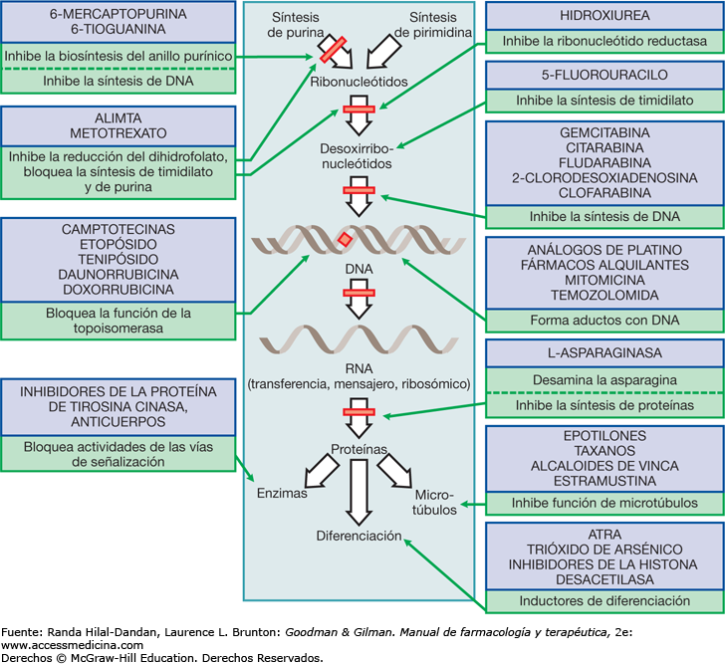

**Consolidación (intensificación)**

Si la leucemia entra en remisión, la siguiente fase con frecuencia consiste en otro curso bastante corto de quimioterapia, usando muchos de los mismos medicamentos que se utilizaron en la terapia de inducción. Esto usualmente dura varios meses. Usualmente los medicamentos se administran en dosis altas, por lo que el tratamiento es bastante intenso

**Mantenimiento**

Después de la consolidación, generalmente el paciente entra en un programa de mantenimiento con quimioterapia que consiste en metotrexato y 6-mercaptopurina (6-MP). En algunos casos, esto se puede combinar con otros medicamentos, como Vincristina y prednisona.

**Tasas de respuesta al tratamiento de la ALL**

Por lo general, aproximadamente de 80% a 90% de los adultos tendrá remisiones completas en algún momento durante estos tratamientos. Esto significa que ya no se observará la presencia de células leucémicas en la médula ósea. Desafortunadamente, cerca de la mitad de estos pacientes sufren una recaída, por lo que la tasa general de curación es de 30% a 40%.

Si la leucemia es **refractaria**, o sea, si no desaparece con el primer tratamiento (lo que sucede en aproximadamente 10% a 20% de los pacientes) ó el paciente recae después de la primera línea, entonces se pueden intentar dosis más intensivas o medicamentos nuevos de quimioterapia, aunque es menos probable que surtan efecto. Los [anticuerpos monoclonales](https://www.cancer.org/es/cancer/leucemia-linfocitica-aguda/tratamiento/anticuerpos-monoclonales.html), como el blinatumomab (Blincyto) o el inotuzumab ozogamicina (Besponsa, medicamento actualmente no disponible en Colombia), pueden ser una opción para los pacientes con ALL de células B[2]

**INMUNOTERAPIA**

La inmunoterapia es el uso de medicinas para ayudar al propio sistema inmunitario de la persona a reconocer y destruir a las células cancerosas con más eficacia. En la actualidad, se están utilizando algunos tipos de inmunoterapia para tratar la leucemia linfocítica aguda (ALL) en ciertas situaciones.

**BLINATUMOMAB**

El blinatumomab es una clase especial de anticuerpo monoclonal porque se puede adherir a dos proteínas diferentes al mismo tiempo. Una parte del blinatumomab se une a la proteína CD19 que se encuentra en las células B, incluyendo algunas células de leucemia y linfoma. Otra parte se une a CD3, una proteína que se encuentra en las células inmunes llamadas células T. Al unirse a ambas proteínas, este medicamento permite la unión de las células cancerosas y las células inmunes, lo que provoca que el sistema inmunitario reconozca y ataque a las células cancerosas.

**GENERALIDADES DE BLINCYTO**

Este medicamento se usa para tratar algunos tipos de leucemia linfocítica aguda de células B, generalmente después de intentar la quimioterapia. Se inyecta en una vena como infusión continua por 28 días. Se puede administrar uno o más ciclos (hasta 5) separados por dos semanas de intervalo sin el medicamento. Debido a ciertos efectos secundarios graves que se producen con mayor frecuencia durante las primeras veces que se administra, generalmente el paciente necesita ser tratado en un hospital o una clínica al menos durante los primeros dos ciclos.

Blinatumomab es el primero de los anticuerpos BiTE comercializados (BiTE: bispecific T cell– engaging single-chain antibodies). Supone un novedoso mecanismo de acción por el cual las propias células T del paciente eliminan las células blásticas. Blinatumomab es un anticuerpo con doble especificidad diseñado para unirse específicamente al CD19, que se expresa sobre la superficie de células de linaje B, y al CD3, que se expresa sobre la superficie de células T. Activa células T endógenas conectando de forma transitoria el CD3 del complejo del receptor de células T (TCR) con el CD19 de las células B benignas y malignas pudiendo una única célula T activada por blinatumomab lisar múltiples células malignas. La actividad antitumoral de blinatumomab no depende de que las células T sean portadoras de un TCR específico ni de los antígenos peptídicos que presentan las células cancerosas, sino que es de naturaleza policlonal e independiente del antígeno leucocitario humano (HLA) de las células diana. Blinatumomab actúa como mediador en la formación de una sinapsis citolítica entre las células T y las células tumorales, liberando enzimas proteolíticas para destruir tanto las células proliferantes como las células diana en reposo. Comporta un aumento transitorio de la producción de las moléculas de adhesión celular, de proteínas citolíticas, la liberación de citoquinas inflamatorias, y la proliferación de células T, y tiene como resultado la eliminación de las células CD19+.

Existe importantes variaciones interindividuales de los parámetros farmacocinéticos, con una media de variabilidad del 40 % en el aclaramiento y de un 50 % en la vida media. Los resultados sugieren que la edad (de 18 a 80 años), el sexo, el peso corporal (de 44 a 134 kg), y el área de superficie corporal (de 1,39 a 2,57 m2) no influyen en la farmacocinética de blinatumomab. Sin embargo, los datos disponibles en adultos con un peso inferior a 45 kg son muy limitados.[3]

**Posibles efectos secundarios**

***Síndrome de liberación de citocinas o reacciones a la infusión***

Puede producirse síndrome de liberación de citocinas (SLC). Las células T son activadas por el medicamento antes de ser destruidas, lo que produce una liberación de gran cantidad de citocinas. Las citocinas causan una respuesta inflamatoria en el organismo, como si el cuerpo tuviera una infección grave. Esta reacción, si no se trata, puede ser muy peligrosa. El equipo de atención médica lo controlará minuciosamente para detectar SLC o una reacción alérgica. Durante la infusión, si experimenta dificultad para respirar, edema facial, hipotensión, dolor torácico,, taquicardia, tos o dificultad respiratoria, urticaria o sarpullido, náuseas o vómitos, dolor de cabeza, fiebre, escalofríos o temblores, informe inmediatamente al enfermero/a y al médico tratante

**Problemas neurológicos**

Los pacientes pueden experimentar serias complicaciones neurológicas, que pueden ocurrir en cualquier momento, incluso una semana o más después de la infusión. Estos incluyen convulsiones, confusión, desorientación, dificultad para hablar o habla arrastrada, pérdida del equilibrio y pérdida del conocimiento.

**Infección y recuento bajo de glóbulos blancos (leucopenia o neutropenia)**

Este medicamento puede causar infecciones potencialmente mortales, con o sin disminución de los recuentos de glóbulos blancos.

Los glóbulos blancos (GB) son importantes para combatir las infecciones. Mientras recibe tratamiento, el [recuento de glóbulos blancos puede disminuir,](https://es.oncolink.org/apoyar/efectos-secundarios/descripcion/recuento-bajo-de-globulos-blancos-neutropenia)lo que aumenta el riesgo de que contraiga una infección.

fiebre (temperatura mayor a 38°C o 100.4°F), dolor de garganta o resfriado, falta de aliento, tos, ardor al orinar o un dolor persistente.

**Reacciones alérgicas**

En algunos casos, los pacientes pueden tener una reacción alérgica a este medicamento. Los signos de una reacción pueden incluir: Dificultad para respirar, dolortorácico, rash, prurito, o una disminución en la presión arterial.

**Bajo recuento de glóbulos rojos (anemia)**

Los glóbulos rojos son responsables de transportar oxígeno a los tejidos del cuerpo. Cuando el [recuento de glóbulos rojos es bajo,](https://es.oncolink.org/apoyar/efectos-secundarios/descripcion/bajo-recuento-de-globulos-rojos-anemia) puede sentirse cansado o débil. Si el recuento es demasiado bajo, puede recibir una transfusión de sangre.

**Bajo recuento de plaquetas (trombocitopenia)**

Las plaquetas ayudan a la coagulación de la sangre, por lo que cuando [el recuento es bajo](https://es.oncolink.org/apoyar/efectos-secundarios/descripcion/bajo-recuento-de-plaquetas-trombocitopenia)tiene un mayor riesgo de sangrado.  Algún exceso de hematomas o sangrado, por ejemplo, sangrado nasal, encías sangrantes, o sangre en la orina o las heces. Si el recuento de plaquetas es demasiado bajo, puede recibir una transfusión de plaquetas.

**Interacciones entre medicamentos**

Los resultados de un ensayo in vitro en hepatocitos humanos sugieren que blinatumomab no afectó las actividades de la enzima CYP450.

La elevación transitoria de las citoquinas puede afectar las actividades de la enzima CYP450. Basado en el modelo farmacocinético basado en fisiología (PBPK), el efecto de la elevación transitoria de citoquinas sobre las actividades de las enzimas CYP450 es menor del 30%, durando menos de una semana; el efecto sobre la exposición a los sustratos sensibles a CYP450 es menor que el doble. Por lo tanto, la elevación de citoquinas mediada por blinatumomab parece tener bajo potencial de interacción con medicamentos clínicamente significativa.

**ESTABILIDAD**

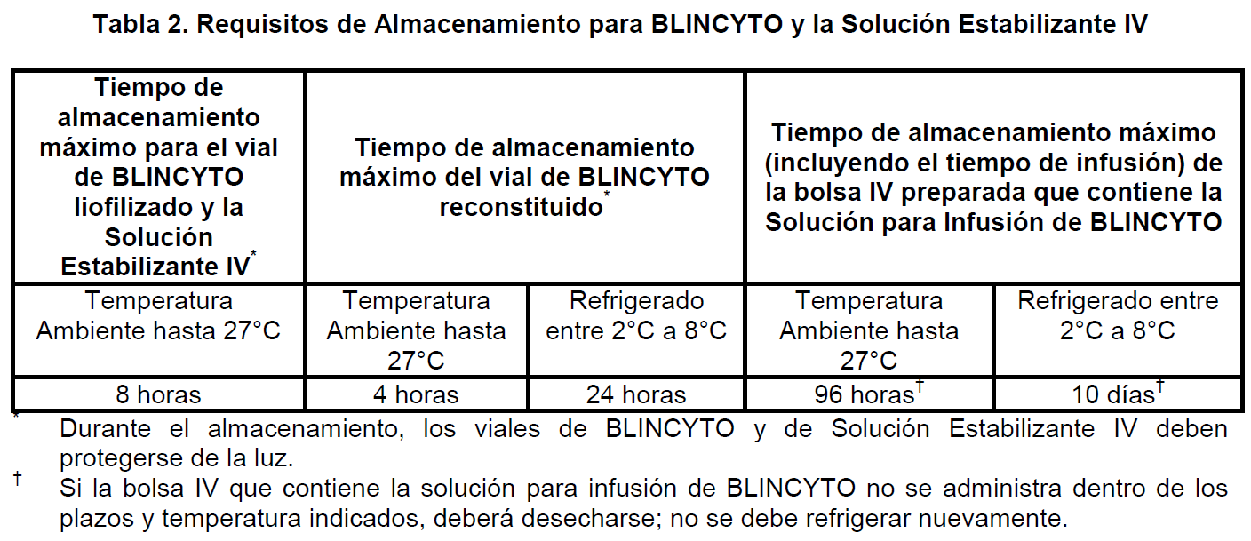

MANIPULACIÓN Y PREPARACIÓN:

1 empaque de BLINCYTO incluye 1 vial de BLINCYTO y 1 vial de solución estabilizante IV. El polvo liofilizado de BLINCYTO se reconstituye con 3 ml de agua estéril para inyección. La solución estabilizante se utiliza para recubrir la bolsa y equipos para la infusión y evitar la adhesión de BLINCYTO a las paredes. **NO SE DEBE** utilizar la solución estabilizante para la reconstitución de BLINCYTO. La técnica aséptica debe seguirse de forma estricta cuando se prepare la solución para infusión puesto que los viales de BLINCYTO no contienen conservantes antimicrobianos.

Antes de iniciar la preparación de BLINCYTO debe verificarse la dosis formulada y el tiempo de infusión. De acuerdo a lo anterior, la cantidad adecuada de solución estabilizante deberá ser agregada a la bolsa de 250 ml de SSN (al 0,9%) antes de añadir el BLINCYTO reconstituido. El volumen total de BLINCYTO reconstituido y diluido será superior al volumen que se debe administrar al paciente (240 ml). Esto es así para compensar la pérdida en la línea de infusión intravenosa y para garantizar que el paciente recibe la dosis completa de BLINCYTO...

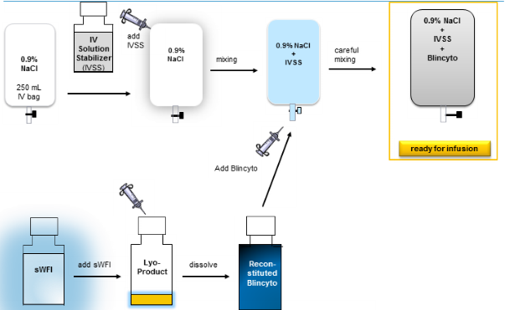

Adaptado de: Información para prescribir Blincyto® 01Jun2016 – Instrucciones Especiales de Uso y Manejo

Es importante recordar que para la administración de BLINCYTO se requiere un filtro en línea estéril, no pirógeno y de baja unión a proteínas de 0,2 micras. BLINCYTO es compatible con bolsas de infusión/casetes de bomba de poliolefina, PVC sin dietilhexilftalato (sin DEHP), o etilvinilacetato (EVA). · Especificaciones de la bomba: la bomba de infusión para administrar BLINCYTO debe ser programable, bloqueable y debe tener una alarma. No se deben utilizar bombas elastoméricas.

La purga de los equipos de infusión debe realizarse con la solución ya preparada (SNN + solución estabilizante + BLINCYTO reconstituido), NO SE DEBE purgar los equipos de infusión en el paciente pues se podría administrar un bolo de BLINCYTO de forma inadvertida.

Las instrucciones para la preparación de BLINCYTO deben seguirse de manera estricta para evitar errores de medicación. A continuación se presentan los volúmenes de solución estabilizante y solución reconstituida de BLINCYTO que deberán agregarse a la bolsa de 250 cc de SSN de acuerdo a la dosis diaria y duración de la infusión:

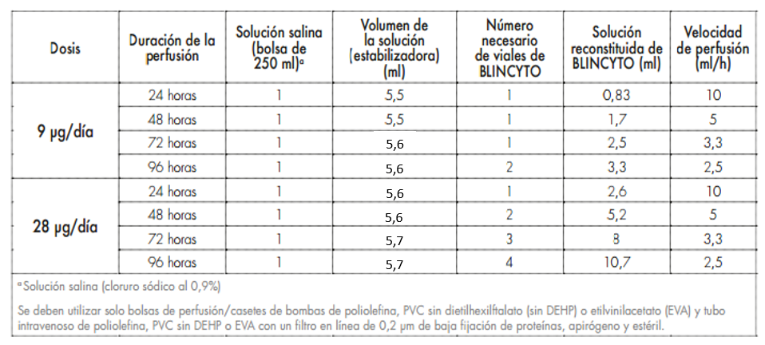

Adaptado de: Información para prescribir Blincyto® 01Jun2016

**ARTICULOS RELACIONADOS**

Minimizing waste during preparation of blinatumomab infusions. AM J HEALTH-SYST PHARM. Volume 73. Number 2. January 15. 2016

HIGHLIGHTS OF PRESCRIBING INFORMATION. These highlights do not include all the information needed to use BLINCYTO® safely and effectively. See full prescribing information for BLINCYTO. BLINCYTO® (blinatumomab) for injection, for intravenous use. Initial U.S. Approval: 2014. Revised: 5/2018

**PREGUNTAS EVALUATIVAS**

Apreciado estudiante, a continuación encontraremos 10 preguntas evaluativas cuyas respuestas están basadas en el modelo de selección múltiple con única respuesta:

* 1. En la LLA existe una proliferación exhaustiva de glóbulos blancos inmaduros en sangre. Estos glóbulos blancos inmaduros se conocen como:
     1. Neutrófilos
     2. Linfoblastos
     3. Eosinófilos
     4. Todas son ciertas
     5. Ninguna de las anteriores
  2. Las células madre sanguíneas se convierten en:
     1. Células mieloides
     2. Células linfoides
     3. A y B son ciertas
     4. Ninguna de las anteriores
  3. El principal tratamiento de la LLA es generalmente:
     1. Cirugía
     2. Radioterapia
     3. Quimioterapia a largo plazo
     4. Ninguna de las anteriores
  4. Por lo general el tratamiento de quimioterapia en LLA consiste en 3 fases: Inducción, Consolidación y Mantenimiento. La anterior afirmación es:
     1. Falsa
     2. Verdadera
  5. La quimioterapia de Inducción incluye combinaciones de medicamentos como:
     1. Vincristina + Prednisona + Doxorrubicina
     2. Cisplatino + Etopósido
     3. Metotrexato + Citarabina
     4. A y C son correctas
     5. B es correcta
  6. El Blinatumomab actúa uniéndose a las proteínas:
     1. CD19
     2. CD3
     3. A y C son correctas
     4. B y C son correctas
  7. 1 ciclo de Blinatumomab para el tratamiento de la LLA consiste en infundir el medicamento de forma continua y a un flujo constante por:
     1. 7 días
     2. 10 días
     3. 28 días
     4. Ninguna de las anteriores
  8. Se desea preparar Blinatumomab en infusión continúa a la dosis de 28 mcg/dia para 48 horas, se debe:
     1. Agregar la cantidad necesaria de Blinatumomab, aumentando la cantidad de estabilizante sin variar el volumen final de la mezcla
     2. Agregar la cantidad necesaria de Blinatumomab, aumentando el volumen final de la mezcla, sin variar la cantidad de estabilizante
     3. Agregar la cantidad necesaria de Blinatumomab, sin variar el volumen final de la mezcla y sin variar la cantidad de estabilizante
     4. Sólo A es correcta
  9. Escoja la relación numérica que más se adapta a la siguiente premisa:

PREMISA: Infusión continua de Blinatumomab para 24 horas de 9ug/día

* + 1. 240 – 0.83 – 5.5 – 10
    2. 240 – 2.6 – 5.5 – 5
    3. 240 – 0.83 – 11 – 5
    4. 240 – 2.6 – 5.5.- 10

**LECTURAS RECOMENDADAS**

Artículo nuevo en The Lancet Oncology sobre Blinatumomab como tratamiento de rescate de la leucemia linfoblástica aguda. The Lancet Oncology. 2015. Jan 16 (1): 57-66 doi: 10.1016/S1470-2045(14)71170-2. Epub 2104. Dec 16

Informe de Posicionamiento Terapéutico de blinatumomab (Blincyto®) en leucemia linfoblástica aguda con cromosoma Philadelphia negativo en situación de refractariedad o en recaída IPT, 27/2017. V1 Fecha de publicación: 31 de julio de 2017

**BIBLIOGRAFIA**

1. NIH. Instituto Nacional del Cáncer. Diccionario de Cáncer.

Fármacos Antineoplásicos. J. Bendi. Ma. Gómez. Facultad de Farmacia UCM. Revista Farmacia Profesional. Vol. 20. Num. 2. Pags. 60 – 65. Febrero 2006

1. Leucemia Linfocítica Aguda en Adultos. American Cancer Society. Art. Tratamientos Típicos de la LLA. Octubre, 2018
2. Informe de Posicionamiento Terapéutico de blinatumomab (Blincyto®) en leucemia linfoblástica aguda con cromosoma Philadelphia negativo en situación de refractariedad o en recaída IPT, 27/2017. V1 Fecha de publicación: 31 de julio de 2017
3. Blinatumomab (Blincyto®). Equipo OncoLink. 16 de julio de 2019
4. Leucemia Linfocítica Aguda en Adultos. American Cancer Society. Art. Inmunoterapia para la LLA. Octubre, 2018
5. Ficha Técnica o Resumen de las Características del Producto. Blincyto. AMGEN – Colombia
6. Información importante para farmacéuticos sobre prevención de riesgos. Agencia española de Medicamentos y Productos Sanitarios (AEMPS). Mayo 2016

1. Fármacos Antineoplásicos. J. Bendi. Ma. Gómez. Facultad de Farmacia UCM. Revista Farmacia Profesional. Vol. 20. Num. 2. Pags. 60 – 65. Febrero 2006
2. Leucemia Linfocítica Aguda en Adultos. American Cancer Society. Art. Tratamientos Típicos de la LLA. Octubre, 2018
3. Informe de Posicionamiento Terapéutico de blinatumomab (Blincyto®) en leucemia linfoblástica aguda con cromosoma Philadelphia negativo en situación de refractariedad o en recaída IPT, 27/2017. V1 Fecha de publicación: 31 de julio de 2017